MATEMÁTICAS 3º DE ESO TEMA 2
NOMBRE………………………………………………………………………………………………FECHA……………………………………….
- Reduce a una sola potencia en cada caso.
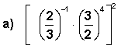

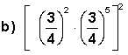
- Calcula.

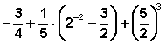
- Calcula, si es posible, las siguientes raíces:
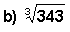

- Clasifica los siguientes números como naturales, enteros, racionales o irracionales:
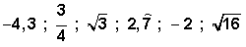
- Aproxima los siguientes números a las centésimas y calcula el error cometido en cada caso:
a) 18,373
b) 4,7558
c) 5,097

- Escribe en notación científica los siguientes números:
a) 125 100 000 000
b) La décima parte de una diezmilésima.
c) 0,0000000000127
d) 5 billones de billón
- Halla con ayuda de la calculadora.
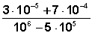
- Reduce a una sola potencia.

a) 2² · 2⁴ · 2⁷

b) (3³)²

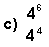

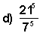

e) 6⁶ · 5⁶

- Ordena de menor a mayor.

